1. Junginys, kurio formulė (I):
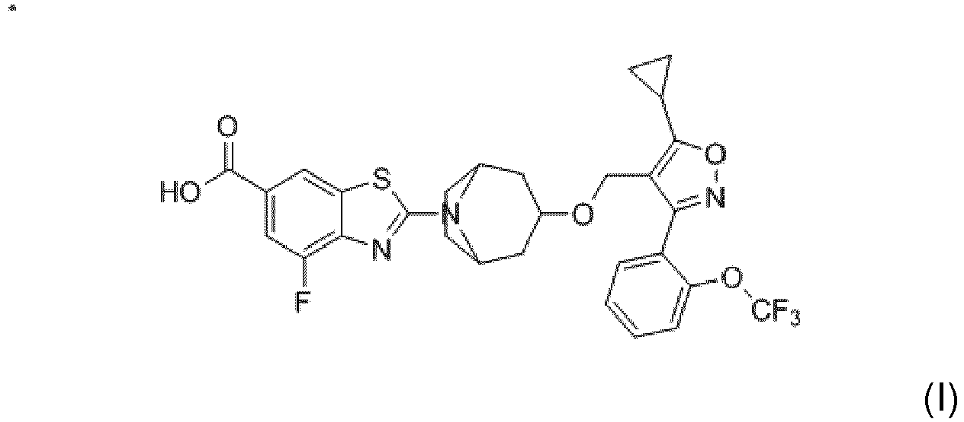
jo stereoizomeras, enantiomeras, farmaciniu požiūriu priimtina druska arba aminorūgščių konjugatas, skirtas panaudoti lėtinės kepenų ligos arba sutrikimo gydymui arba prevencijai, kur minėtas junginys yra skiriamas dozės intervale nuo apie 3 µg iki apie 120 µg.

2. Junginys, skirtas panaudoti pagal 1 punktą, kur minėtas junginys yra skiriamas dozės intervale nuo apie 30 µg iki apie 90 µg.

3. Junginys, skirtas panaudoti pagal 1 punktą, kur minėtas junginys yra skiriamas dozės intervale nuo apie 60 µg iki apie 120 µg.

4. Junginys, skirtas panaudoti pagal bet kurį iš 1-3 punktų, kur lėtinė kepenų liga yra nealkoholinė riebių kepenų liga (NAFLD), nealkoholinis steatohepatitas (NASH), vaistų sukeltas tulžies latakų pažeidimas, tulžies pūslės akmenligė, kepenų cirozė, alkoholio sukelta cirozė, cistinė fibrozė, tulžies latakų obstrukcija, cholelitiazė arba kepenų fibrozė.

5. Junginys, skirtas panaudoti pagal 4 punktą, kur lėtinė kepenų liga yra nealkoholinis steatohepatitas (NASH).

6. Junginys, skirtas panaudoti pagal bet kurį iš 1-5 punktų, kur dozė yra dienos dozė.

7. Junginys, skirtas panaudoti pagal bet kurį iš 1-5 punktų, kur dozė yra dvi dozės per parą.

8. Junginys, skirtas panaudoti pagal bet kurį iš 1-5 punktų, kur dozė yra skiriama kas dvi dienos.

9. Junginys, skirtas panaudoti pagal bet kurį iš ankstesnių punktų, kur FXR agonisto junginys yra laisvos formos 2-[(1R,3r,5S)-3-({5-ciklopropil-3-[2-(trifluormetoksi)fenil]-1,2-oksazol-4-il}metoksi)-8-azabiciklo[3.2.1]oktan-8-il]-4-fluor-1,3-benzotiazol-6-karboksirūgštis arba aminorūgšties konjugatas.

10. Farmacinės vaisto formos kompozicija, apimanti apie 10µg, apie 30µg, apie 60µg, apie 90µg arba apie 120µg 2-[(1R,3r,5S)-3-({5-ciklopropil-3-[2-(trifluormetoksi)fenil]-1,2-oksazol-4-il}metoksi)-8-azabiciklo[3.2.1]oktan-8-il]-4-fluor-1,3-benzotiazol-6-karboksirūgšties, skiriamos gerti apie 120 µg maksimalios bendros dozės per dieną.

11. Farmacinės vaisto formos iš kompozicija pagal 10 punktą, kur 2-[(1R,3r,5S)-3-({5-ciklopropil-3-[2-(trifluormetoksi)fenil]-1,2-oksazol-4-il}metoksi)-8-azabiciklo[3.2.1]oktan-8-il]-4-fluor-1,3-benzotiazol-6-karboksirūgštis yra laisvos formos arba jos farmaciniu požiūriu priimtina druska arba jos aminorūgščių konjugatas.

12. Farmacinės vaisto formos kompozicija pagal 10 punktą formos, parinktos iš skysčio, tabletės, kapsulės.

13. Farmacinės vaisto formos kompozicija pagal bet kurį iš 10-12 punktų, skirta panaudoti lėtinės kepenų ligos, pvz. nealkoholinės riebių kepenų ligos (NAFLD), nealkoholinio steatohepatito (NASH), vaistų sukelto tulžies latakų pažeidimo, tulžies pūslės akmenligės, kepenų cirozės, alkoholio sukeltos cirozės, cistinės fibrozės, tulžies latakų obstrukcijos, cholelitiazės arba kepenų fibrozės gydymui.

14. Farmacinės vaisto formos kompozicija pagal 13 punktą, skirta panaudoti nealkoholinio steatohepatito (NASH) gydymui.

